SESION DE APRENDIZAJE 1 IV U CUARTO
IE “NUESTRA SEÑORA DE GUADLUPE”
AREA: MATEMATICA
GRADO: CUARTO. FECHA: - - TIEMPO: 2 HORAS
I.- TITULO DE LA ACTIVIDAD: “El ahorro en mi colegio”
II.- APRENDIZAJES ESPERADOS:
COMPETENCIA | CAPACIDAD | CRITERIOS DE EVALUACION
Resuelve problemas de cantidad. | • Traduce cantidades a expresiones numéricas.  • Comunica su comprensión sobre los números y las operaciones.  • Usa estrategias y procedimientos de estimación y cálculo.  • Argumenta afirmaciones sobre las relaciones numéricas y las operaciones. | Relaciones entre cantidades muy grandes o muy pequeñas, magnitudes o intercambios financieros, traduciéndolas a expresiones numéricas y operativas con números irracionales o racionales, notación científica, intervalos, y tasa de interés simple y compuesto.  Evalúa si estas expresiones cumplen con las condiciones iniciales del problema. Expresa su comprensión de los números racionales e irracionales, de sus operaciones y propiedades, así como de la notación científica; establece relaciones de equivalencia entre múltiplos y submúltiplos de unidades de masa, y tiempo, y entre escalas de temperatura, empleando lenguaje matemático y diversas representaciones; en base a esto interpreta e integra información contenida en varias fuentes de información. Selecciona, combina y adapta variados recursos, estrategias y procedimientos matemáticos de cálculo y estimación para resolver problemas, los evalúa y opta por aquellos más idóneos según las condiciones del problema. Plantea y compara afirmaciones sobre números racionales y sus propiedades, formula enunciados opuestos o casos especiales que se cumplen entre expresiones numéricas; justifica, comprueba o descarta la validez de la afirmación mediante contraejemplos o propiedades matemáticas

III.- SECUENCIA DIDACTICA
INICIO: (15 min. aprox.)
  - El docente saluda y da la bienvenida a los estudiantes y luego da a conocer la situación significativa con la que nos vamos a enfocar para trabajar toda la experiencia de aprendizaje: “Hoy aprenderemos cómo los patrones de letras y números se usan en la vida diaria y en la ciencia”.
  - La docente hace recordar a los estudiantes las normas del aula y solicite a los estudiantes sugerir alguna norma nueva si lo consideran necesario.
  - Así mismo trabajaremos una lectura como parte del proyecto “Estaciones lectoras al paso, una oportunidad para fortalecer la lectura”
- Los estudiantes participan a través de una lluvia de ideas. El docente organiza, sistematiza la información y resalta las ideas fuerza.
Actividades:
- Dinámica en la loza deportiva:
El docente entrega tarjetas con letras y números (A1, B2, C3, D4, etc.). Los estudiantes deben formar una “cadena humana alfanumérica” en orden correcto.
→ Se conversa sobre cómo las secuencias ayudan a organizar información o turnos (ejemplo: registros de ahorro semanal).
- Preguntas motivadoras:
  - ¿Cómo podríamos registrar el ahorro semanal de los estudiantes usando letras y números?
  - ¿Qué patrón observan en las tarjetas que formaron?
- Presentación del tema: “Hoy aprenderemos a reconocer y continuar sucesiones alfanuméricas para aplicarlas en la organización del ahorro escolar”.
2.- Motivación con material concreto: Se entrega a cada grupo un set de tarjetas (letras A - Z y números 1 - 30). Los estudiantes deben formar una secuencia libre de letras y números para que otro grupo intente continuarla. Socialicen una breve muestra.
3.- Propósito del día: El docente comunica la competencia, capacidades y el propósito de la actividad
Aprenderemos a reconocer, describir y completar patrones alfanuméricos, aplicando el razonamiento lógico-matemático para resolver situaciones relacionadas con el ahorro y la organización escolar, promoviendo la responsabilidad económica y el trabajo colaborativo.

DESARROLLO (50 min. aprox.)

Estación 1: Lectura – Estación lectora (15 min)
Lectura: “El ahorro en mi colegio” (ver al final).
Los estudiantes leen y responden las preguntas de comprensión y análisis.

Estación 2: Jardines (15 min)
- Actividad con material concreto:
Cada grupo recibe fichas con combinaciones alfanuméricas (A2, B4, C6; Z10, Y8, X6...).
→ Deberán descubrir la regla de formación y predecir los siguientes tres términos.
→ Explican cómo encontraron el patrón.

Estación 3: Aula de Innovación Pedagógica (AIP) (20 min)
- Uso de una hoja de cálculo o app (Excel, GeoGebra o Wordwall):
Los estudiantes simulan el registro del ahorro semanal de los alumnos por grados (1A, 1B, 1C; 2A, 2B, 2C...) aplicando una sucesión.
  - Ejemplo: Si cada semana aumenta S/2, completar el registro y graficar la secuencia.
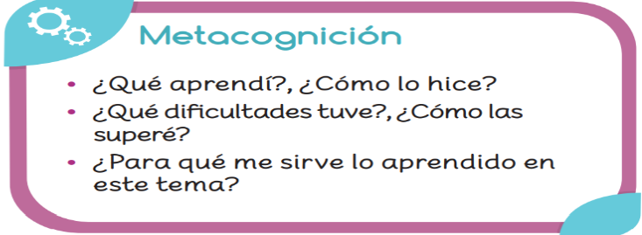
CIERRE (15 min. aprox.)
Actividades:
- Socialización: Cada grupo explica cómo aplicó las sucesiones alfanuméricas en la simulación de ahorro.
- Reflexión guiada:
  - ¿Qué aprendimos sobre las sucesiones alfanuméricas?
  - ¿Cómo pueden ayudarnos a organizarnos mejor?
Autoevaluación y metacognición:
Los estudiantes completan una breve ficha: “Hoy comprendí que una sucesión alfanumérica…”
EVALUACION:

FICHA DE OBSERVACIÓN (RÚBRICA DE APRENDIZAJE)
CRITERIO | LOGRADO (3) | EN PROCESO (2) | EN INICIO (1)
Identifica patrones en sucesiones alfanuméricas. | Reconoce claramente la regla de formación y la aplica en nuevos casos. | Reconoce la regla con apoyo o ejemplos. | No logra identificar el patrón.
Aplica las sucesiones a situaciones del ahorro escolar. | Propone un registro ordenado y coherente. | Propone una forma incompleta o con errores. | No aplica la secuencia correctamente.
Argumenta su procedimiento. | Explica con claridad cómo encontró la regla. | Explica parcialmente el procedimiento. | No logra explicar su razonamiento.
Trabajo colaborativo y participación. | Colabora activamente y aporta ideas. | Participa de manera irregular. | No coopera o se aísla del grupo.

IV.- TAREA A REALIZAR EN CASA: Ficha de 10 ejercicios de sucesiones alfanuméricas (crecientes, decrecientes, con saltos, dobles reglas)
El docente solicita a los estudiantes que para reforzar lo aprendido desarrollen las ficha practica (Anexo 4)
V.- MATERIALES Y RECURSOS:
Texto escolar Matemax 1
Texto escolar Retomate 1
tarjetas con letras y números, cartulinas, plumones, fichas recortables, hojas A4, cinta masking, lectura impresa para estación lectora, pizarra, marcadores.

VII. ANEXOS
- Ficha de Observación
- Ficha de lectura para estación lectora
- Ficha de ejercicios de tarea

Anexo 1 FICHA DE OBSERVACION
Completar con un check ( ) si la respuesta es Sí, o con un aspa (X) si la respuesta es No.
- SI X NO
PRIMERO
N° | ITEMS  ESTUDIANTES | Identifica correctamente el patrón de la secuencia. |  | Aplica la regla para continuar la sucesión. |  | Explica con claridad el razonamiento seguido. |  | Participa activamente en actividades grupales. |  |  | Muestra interés y creatividad en la creación de secuencias.
N° | ITEMS  ESTUDIANTES | SI | NO | SI | NO | SI | NO | SI |  | NO | SI | NO
01
02
03
04
05
06
07
08
09
10
11
12
13
14
15
16

Ficha Practica - Sucesiones Alfanuméricas

Nombre: ____________________________ Fecha: ____________
Instrucciones: Identifica la regla o patrón de cada sucesión y complétala. Explica en el reverso cómo descubriste la regla para dos de ellas.

Nivel 1: Reconocimiento
- Completa la sucesión: A1, B2, C3, D4, ___
- Completa: Z10, Y9, X8, W7, ___
- Identifica el patrón: A2, C4, E6, G8 → ¿Qué letras se saltan?
- ¿Cuál sigue?: M1, N2, O3, P4, ___
- Si A=1, B=2, C=3… ¿Cuál número corresponde a la letra E?

Nivel 2: Comprensión
- En la sucesión A5, B10, C15, D20… ¿Cuál es la regla?
- ¿Qué término ocupa la letra G si la sucesión numérica aumenta de 3 en 3?
- Si una sucesión comienza en Z100 y disminuye de 10 en 10, ¿cuál es el cuarto término?
- Completa: AA1, BB3, CC5, DD7, ___
- Explica con tus palabras qué es una sucesión alfanumérica.

Nivel 3: Aplicación
- En el registro de ahorro semanal (A1 = S/2, B2 = S/4, C3 = S/6...), ¿cuánto se ahorra en la semana E5?
- Si cada grado del colegio ahorra según la secuencia A1, A2, A3, A4... ¿cuántos turnos completarán en 8 semanas?
- Crea tu propia sucesión alfanumérica que represente el ahorro diario de tu grupo.
- Si la secuencia es M2, O4, Q6, S8... ¿qué letra y número seguirá?
- Interpreta: “1A, 2B, 3C, 4D...” ¿Qué representan los números y las letras en este contexto?
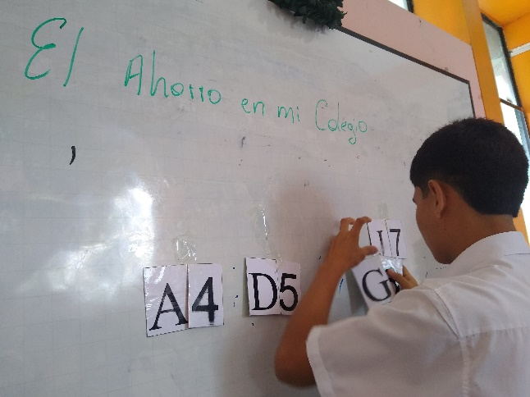
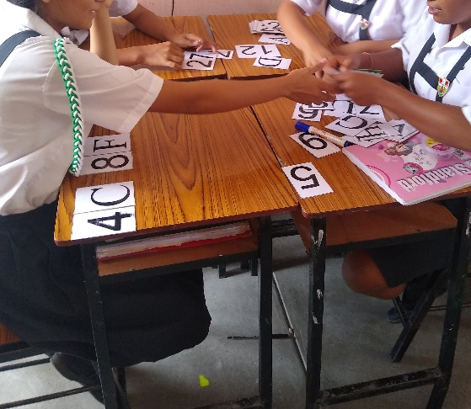

LECTURA:

“El ahorro en mi colegio”
En la Institución Educativa Nuestra Señora de Guadalupe, los estudiantes decidieron iniciar una campaña de ahorro escolar.
Cada salón tiene una caja de ahorro marcada con una letra (A, B, C, D...) y cada semana depositan un monto que aumenta de manera regular.
El profesor de matemática propuso registrar los aportes usando una sucesión alfanumérica: A1, B2, C3...
De esa forma, los alumnos podían reconocer en qué semana estaban y cuánto correspondía ahorrar.
Con el paso de los meses, algunos estudiantes notaron que el patrón podía predecir el total final del ahorro. Al comprender la regla de formación, descubrieron que las matemáticas también sirven para planificar metas y cumplir objetivos comunes.
Al finalizar el proyecto, los grupos con mayor ahorro compraron plantas para los jardines del colegio y pintaron la loza deportiva, demostrando que el orden y la constancia generan resultados positivos.

🪶 Preguntas de comprensión y análisis
- ¿Qué proyecto decidieron realizar los estudiantes?

- ¿Cómo usaron las letras y los números en el registro del ahorro?

- ¿Qué descubrieron al analizar la sucesión alfanumérica?

- ¿Qué valores se promovieron durante el proyecto?

- ¿Cómo relacionas el aprendizaje de sucesiones con la vida real?

FICHA INFORMATIVA.
SUCESIONES ALFANUMÉRICAS, ARITMÉTICAS Y GEOMÉTRICAS
Sucesiones: Conjunto de símbolos ordenados con determinada regla o ley de formación, o regla de correspondencia.
Ejemplos:
ω 2; 3; 5; 7; 11; … (NÚMEROS PRIMOS)
ω A; C; E; G; I; ... (ALFABÉTICA)
Sucesión aritmética: Conjunto de números ordenados cuya diferencia entre dos términos consecutivos de mayor y menor orden, respectivamente es constante. Término enésimo (ley de formación) de la sucesión lineal:
t_{n} = rn + t_{o}

Donde: r = razón aritmética
n = posición
t_{o} = término anterior al primero
Sucesión geométrica: Conjunto de números ordenados cuya división entre dos términos consecutivos de mayor y menor orden, respectivamente, es constante.
Término enésimo de la sucesión geométrica:
t_{n} = t₁ × q^{n–1}
Donde: t₁ = primer término
q = razón geométrica
n = posición

